|  |
| --- |
| **Arbeitsauftrag**  Bearbeitungszeit bis:  _______Uhr |
| 1. **Setzen** Sie sich mit einem Partner **zusammen**. 2. **Beschreiben** Sie Ihrem Partner Ihr Obst oder Gemüse. 3. Ihr Partner muss nach Ihrer Anleitung das Obst oder das Gemüse **zeichnen**. 4. **Vergleichen** Sie Ihre Bilder. 5. Rollentausch:    1. Nun **beschreibt** Ihr Partner sein Obst oder Gemüse.    2. Sie **zeichnen** nach seiner Anleitung. |

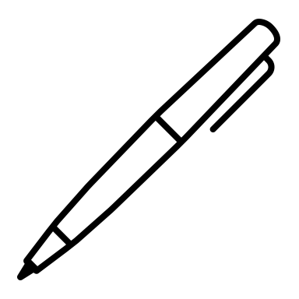

|  |
| --- |
| **die Karotte, die Karotten**  Ein Bild, das Gemüse, Pflanze, Karotte enthält.  Automatisch generierte Beschreibung |



|  |
| --- |
| Zeichnung: |



|  |
| --- |
| **Arbeitsauftrag** |
| 1. **Setzen** Sie sich mit einem Partner **zusammen**. 2. **Beschreiben** Sie Ihrem Partner Ihr Obst oder Gemüse. 3. Ihr Partner muss nach Ihrer Anleitung das Obst oder das Gemüse **zeichnen**. 4. **Vergleichen** Sie Ihre Bilder. 5. Rollentausch:    1. Nun **beschreibt** Ihr Partner sein Obst oder Gemüse.    2. Sie **zeichnen** nach seiner Anleitung. |

|  |
| --- |
| **die Birne, die Birnen** |



|  |
| --- |
| Zeichnung: |



Diese Wörter und Satzteile helfen Ihnen bei der Beschreibung.

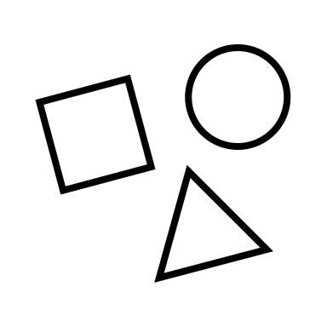

**Form (zeichnen)**

* breit, spitz, schmal, rund, lang, dick, oval, dünn

**Oberfläche (zeichnen)**

* fest, glatt, weich, rau, wellig

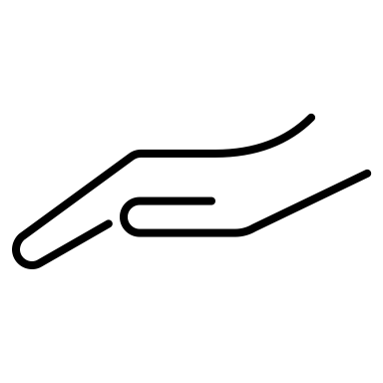

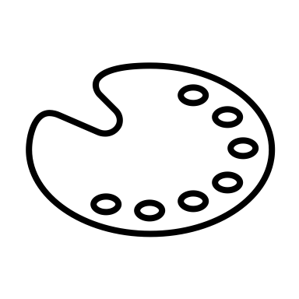

**Farbe (zeichnen)**

* gelb, orange, braun, grau, grün, weiß, rot, blau

**Konsistenz (schwer zu zeichnen, nur erklären)**

* fest, hart, knackig, prall, weich, zart, elastisch

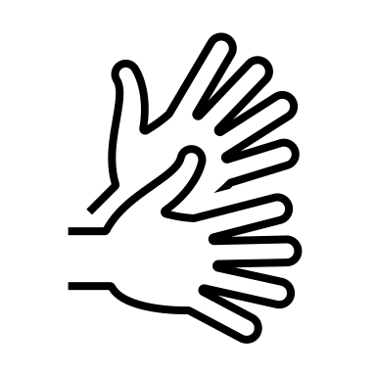

**Satzanfänge**

* Die Farbe des Gemüses ist …
* Im Mund fühlt es sich … an.
* In der Hand fühlt es sich … an.
* Die Form sieht … aus.

